***El amor en los tiempos del cólera***

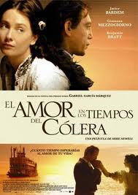

***El amor en los tiempos del cólera*** es una novela del escritor colombiano **Gabriel García Márquez, publicada en 1985.** Narra la vida de tres personajes entre finales del siglo XIX y principios del siglo XX en la ciudad costera de Cartagena (Colombia) cerca de la comarca del Río Magdalena.

El libro está dividido en seis extensos capítulos que relatan una novela de la nueva narrativa hispanoamericana, el círculo amoroso existente entre los tres personajes principales: el doctor Juvenal Urbino, Fermina Daza y Florentino Ariza.

***Romeo y Julieta***

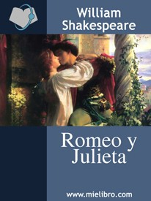Este libro, escrito en los años 1594 y 1595 nos narra la historia y tragedia de dos personajes cuyos nombres son Romeo y Julieta. Son de familias diferentes y enemigas, ellos se enamoran pero por las dificultades y enemistades del ámbito social y familiar en el que viven, el amor los lleva a la muerte.

Romeo y Julieta es una tragedia escrita por William Shakespeare que describe la relación sentimental de dos jóvenes enamorados cuyas muertes consiguen deshacer la rivalidad entre sus respectivas familias. Es una de las puestas en escena más populares de Shakespeare, llegando a ser considerada como una de las representaciones que más han sido escenificadas desde su aparición, al igual que Hamlet. Sus protagonistas son considerados como los clásicos arquetipos del "amor prohibido".

***La Mañosa  (1936)***

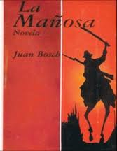En la obra de la mañosa se narra básicamente las revoluciones que tuvo el pueblo dominicano antes de la época del 1930, esta obra constituye un gran aporte cultural al igual que otras obras del señor Juan Bosch. También en nuestra opinión la mañosa es como todas las producciones de Juan Bosch algo netamente dominicano, aunque esta tiene un toque algo diferente y es el hecho de que es narrada por un niño.

Es un gran aporte cultural ya que presenta el país en una época en que al parecer las luchas armadas y/o revoluciones estaban muy de moda, y su última frase es algo que nos llama mucho la atención y es que a los hombres no hay quien les quite las malas mañas, pues, es algo muy ejemplar y real.

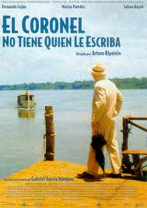***El coronel no tiene quien le escriba***

**E**s una *novela* publicada por el escritor colombiano **Gabriel García Márquez en 1961.** Se ha dicho de esta breve novela que es una de las más emotivas que haya escrito García Márquez, y su protagonista, aquel viejo coronel que espera la pensión que nunca llega, es considerado como uno de los personajes más entrañables que haya creado el novelista cataquero.

El propio autor de la novela reconoció tras escribirla que era la más simple de las novelas que había escrito hasta la fecha. En ella no se detectan muchas de las facetas características de este autor, como son los frecuentes saltos en la trama, la mezcolanza entre fenómenos fantásticos y situaciones reales, y algunos otros detalles que suelen resaltar en la lectura. La novela pretende reflejar el sentimiento de desasosiego ante la espera, tal y como el autor lo expresó.

***Harry Potter***

*Harry Potter* es una heptalogía de novelas fantásticas escrita por la autora británica **J. K. Rowling**, en la que se describen las aventuras del joven aprendiz de mago Harry Potter y sus amigos Hermione 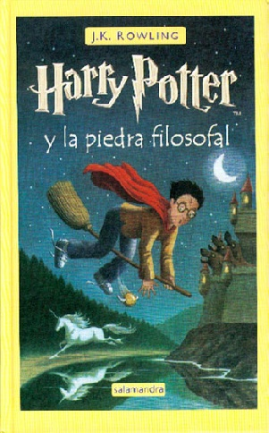Granger y Ron Weasley, durante los siete años que pasan en el Colegio Hogwarts de Magia y Hechicería.

El argumento se centra en la lucha entre Harry Potter y el malvado mago lord Voldemort, quien mató a los padres de Harry en su afán de conquistar el mundo mágico.

Desde el lanzamiento de la primera novela,  Harry Potter y la piedra filosofal en 1997, hasta su última edición en Julio 15, de 2011. Fue una gran historia.

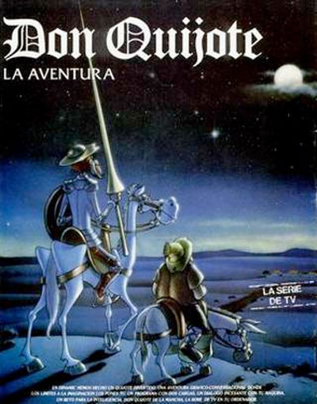***Don Quijote de la Mancha***

Es una novela escrita por el español **Miguel de Cervantes Saavedra.** Publicada su primera parte con el título de ***El ingenioso hidalgo don Quijote de la Mancha*** a comienzos de **1605**, es una de las obras más destacadas de la literatura española y la literatura universal, y una de las más traducidas. En **1615** aparecería la segunda parte del *Quijote* de Cervantes con el título de ***El ingenioso caballero don Quijote de la Mancha*.**

*Don Quijote* fue la primera obra genuinamente desmitificadora de la tradición caballeresca y cortés, por el tratamiento burlesco que da a la misma. Representa la primera obra literaria que se puede clasificar como novela moderna y también la primera novela polifónica, y como tal, ejerció un influjo abrumador en toda la narrativa posterior.

***El código Da Vinci***

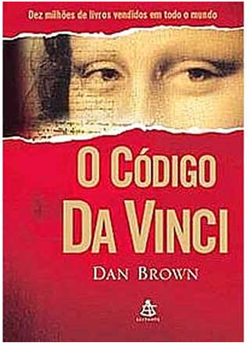

Es una novela de misterio escrita por **Dan Brown** y publicada por primera vez por **Random House en 2003 (ISBN 0-385-50420-9).** Se ha convertido en un best seller mundial, con más de 80 millones de ejemplares vendidos y traducido a 44 idiomas.

Al combinar los géneros de suspenso detectivesco y esoterismo Nueva Era, con una teoría de conspiración relativa al Santo Grial y al papel de María Magdalena en el cristianismo, la novela espoleó el difundido interés (sobre todo en los Estados Unidos de América) por ciertas teorías de complotes «urdidos en la sombra por poderes ocultos», un fenómeno definido por Brown como el «auge conspiranoico».

*El código Da Vinci* es una novela que utiliza el mismo personaje principal que la anterior novela del mismo autor, ***Ángeles y demonios* (2000),** que no alcanzó el éxito editorial de ésta (otras dos novelas anteriores del mismo autor tampoco lograron mayor repercusión).

***Crimen y castigo***

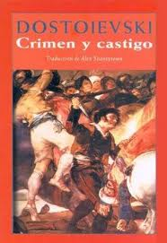Es una novela de carácter psicológico escrita por el autor ruso **Fiódor Dostoievski.** Fue publicada por primera vez en un diario llamado *El mensajero ruso*, en 1866, en doce partes, y publicada después como novela.Junto con *Guerra y paz* de León Tolstoy, se considera que la novela es una de las más influyentes e internacionales de la Literatura Rusa. Asimismo, los diálogos mantenidos entre el protagonista, Raskolnikov, y el inspector de policía, son considerados por algunos autores, como el prestigioso literato Stefan Zweig, una de las cimas de la Literatura Universal.

*Crimen y castigo* gira en torno a Rodion Raskolnikov. El protagonista es un estudiante que apenas tiene para sobrevivir, ni siquiera a través de los esfuerzos de su madre Pulquería y su hermana Dunya. Rodion se indigna con Dunya porque quiere casarse con un abogado, y él sabe que el matrimonio es por interés, para ayudar a Rodion. Así que tiene la idea de matar y robar a una vieja usurera despiadada que guarda mucho dinero en su casa.

ENLACE A OTRA TIENDA

<http://www.puntodelibro.es/num/indice.php>